COMO PROMOVER A APRENDIZAGEM ATIVA EM UMA SALA DE AULA VIRTUAL

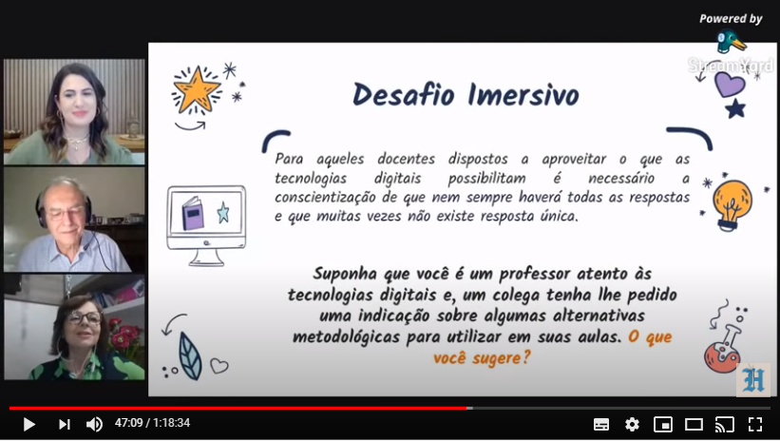

As metodologias ativas deixaram de ser apenas uma tendência educacional. Com as aulas presenciais suspensas, em virtude da pandemia, tornaram-se uma realidade essencial. Afinal, as metodologias ativas constituem uma alternativa pedagógica capaz de desenvolver competências e habilidades almejadas em uma sociedade em intensa transformação.
Quando se oferta uma educação que prioriza a aprendizagem ativa, valoriza-se a experiência prática e experimentação. Isso por meio do exercício da criatividade, interdisciplinaridade e da utilização de ferramentas tecnológicas na sala de aula com foco no desenvolvimento de um mindset capaz de transformar ideias em realidade. Em outras palavras, capaz de propor soluções para problemas reais.
Para o estudante, esse conceito se traduz numa apropriação do conteúdo para compreender o mundo. E transpor esse conhecimento em algo concreto, que possa transformar a própria vida ou de sua comunidade.
Para que as metodologias ativas sejam materializadas, é preciso que o professor, diante de um objetivo de aprendizagem claro, combine estratégias e recursos de modo que o estudante seja o centro da aprendizagem. E transforme a sala de aula, presencial ou virtual, em um verdadeiro ateliê de aprendizagem.
Isto é: um espaço voltado para criação na qual permite-se a experimentação, produção e manipulação de diferentes materiais para gerar artefatos significativos, por meio de novas práticas, novos recursos e novas maneiras de pensar e aprender.
Mas como promover a aprendizagem ativa nas salas de aulas virtuais? Como fazer com que o estudante se mantenha ativo por meio de uma atividade remota?
A primeira sugestão é a prática de lançar aos estudantes os Desafios Imersivos. Os desafios imersivos são comandos de atividades elaborados pelo professor no qual é constituído por uma narrativa que leve o estudante a se deparar com um problema real, assumir papeis e tomar decisões.
Em uma sala de aula virtual, ou em uma transmissão estilo “live”, o professor lança o desafio. Os estudantes apresentam a solução por meio do chat. Na sequência, o professor apresenta o conteúdo estabelecendo relações com as soluções apresentadas pelos estudantes. Se o professor sentir necessidade, pode ainda lançar o mesmo desafio novamente para verificar se, de fato, os estudantes compreenderam os elementos essenciais do conteúdo proposto.
Uma outra prática capaz de gerar muito engajamento na sala de aula virtual é a exploração de recursos a Realidade Aumentada, Realidade Virtual ou mesmo cenas em 360° ou objetos 3D. Com tantas opções disponíveis de forma gratuita, os professores não precisam mais ficar limitados ao espaço da sala de aula virtual. Estes recursos, afinal, permitem explorar o mundo virtualmente.
Como estratégia pedagógica, é fundamental que se elabore um desafio com uma narrativa que envolva os estudantes de forma que os remetem a resolução de problemas, a localizar algo relevante ou mesmo visualizar um fenômeno ou um sistema para então relacionar com o conteúdo proposto.
Apenas solicitar a exploração dos ambientes nem sempre pode gerar o engajamento esperado. Especialmente com estudantes da educação básica. Por isso a sugestão é que o comando da atividade convide os estudantes a realizarem as expedições, visitas em museus virtuais para conhecer algo relacionado ao conteúdo, criação de desafios do tipo ‘Ester Egg” – entre outras possibilidades que esta tecnologia associada a uma metodologia possibilita.

https://desafiosdaeducacao.grupoa.com.br/aprendizagem-ativa-aulas-virtuais/

